Муниципальное учреждение культуры
«Литературно-краеведческий музей Константина Бальмонта» городского округа Шуя

Раздел «Доступная среда» организации социальной сферы
Меню: - общая информация транспортная доступность архитектурная доступность и технические средства
- информационная доступность цифровая доступность
- порядок обслуживания посетителей (получателей услуг) с инвалидностью
Состав информации | Комментарий
Общая информация
Адрес | 155900, Россия, Ивановская обл., г. Шуя, пл. Ленина, д. 2
Режим работы | Вторник – воскресенье 10:00 – 18:00  Продажа билетов прекращается в 17:30  Понедельник – выходной.  Последняя пятница месяца – санитарный день.
Сотрудник, ответственный за оказание помощи инвалидам | Сотрудники оказывают помощь в преодолении барьеров.

Условия доступности для инвалидов
С нарушениями зрения, в том числе использующих собаку проводника | доступно с помощью персонала
С нарушениями слуха | доступно с помощью персонала
Опорно-двигательного аппарата, в том числе использующих кресла-коляски | доступно с помощью персонала
С нарушениями интеллекта. с нарушениями языковых и речевых функций | доступно с помощью персонала

Транспортная доступность
Маршруты общественного транспорта | название остановки – ТЦ «Адмирал»
Путь от ближайших остановок общественного транспорта | схема карты на сайте учреждения
Парковка для инвалидов | нет

Архитектурная доступность и технические средства
вход (пандус, кнопка вызова  персонала, автоматическая дверь и т.д.)  пути движения (лестницы, коридор, фойе)  места предоставления услуг  места отдыха  туалет  функциональные зоны | Имеется кнопка вызова при входе. Вход в здание беспрепятственный.  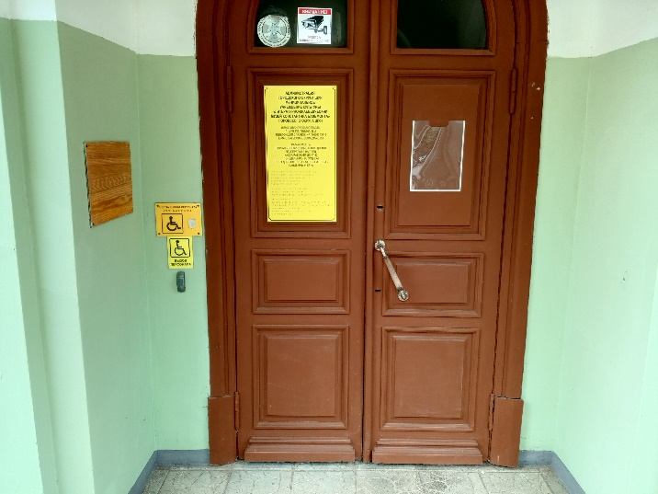  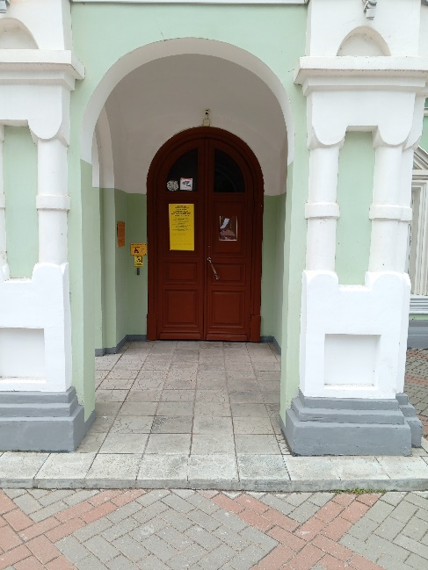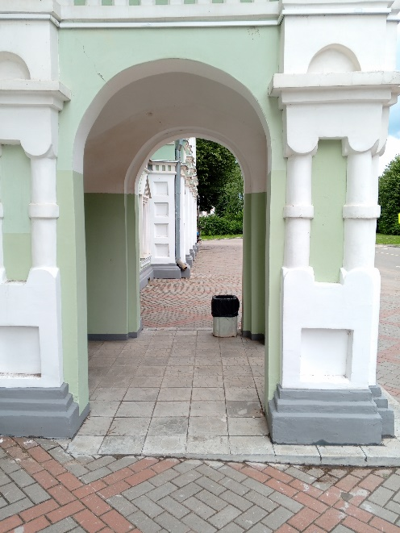  Фойе, лестница на 2й этаж.  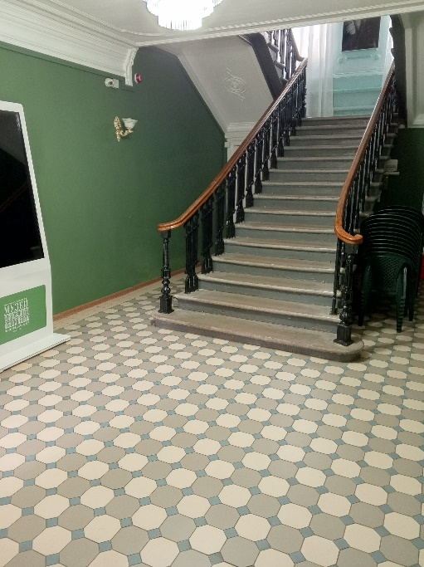  Касса – 1 этаж  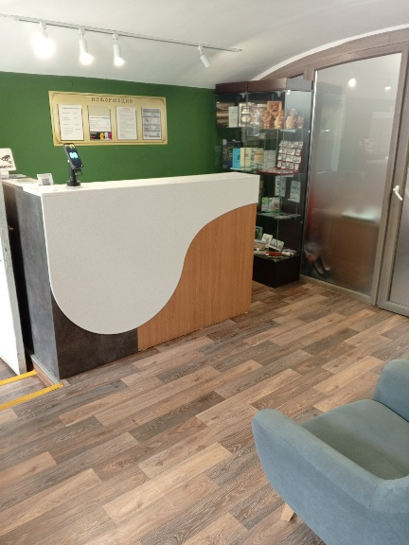  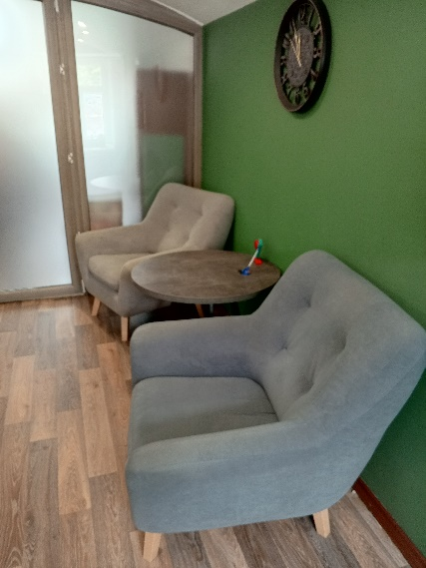  Не оборудован  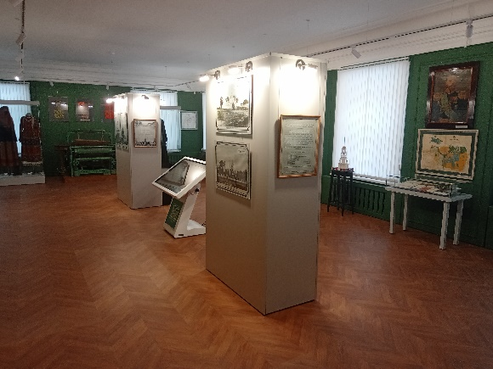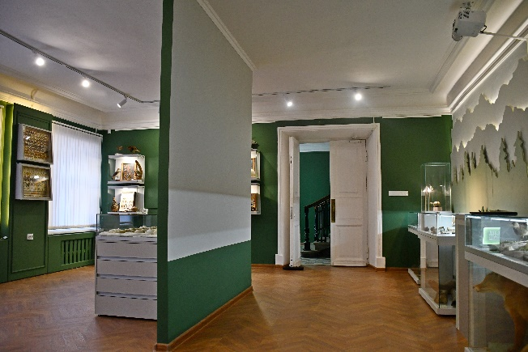
сезонные изменения доступности | Доступно в любое время года

Информационная доступность для инвалидов
с нарушениями зрения, в том числе использующих собаку проводника | Имеются информационные тактильные таблички со шрифтом Брайеля на здании музея и в экспозиционных залах с указанием названия экспозиции.  Имеется сервис мультимедийных гидов izi.TRAVEL, Маугри (QR-коды со звуковым сопровождением).
с нарушениями слуха | Возможность взаимодействия с работниками в письменном или электронном виде.  Таблички (касса, туалет, гардероб).  Киоск, сенсорный стол.
с нарушениями опорно-двигательного аппарата, в том числе использующих кресла коляски | Имеются информационные тактильные таблички со шрифтом Брайеля на здании музея и в экспозиционных залах с указанием названия экспозиции.  Имеется сервис мультимедийных гидов izi.TRAVEL, Маугри (QR-коды со звуковым сопровождением).  Киоск, сенсорный стол.
с нарушениями интеллекта, нарушениями языковых и речевых функций | Возможность взаимодействия с работниками в речевой форме.
Цифровая доступность
Цифровая доступность сайта | https://balmont-museum.ru/  Сайт поддерживает параметры, предусмотренные приказом Минцифры России от 07.11.2023 № 953 (краткое описание возможностей изменение цветов, уровней контрастности и шрифтов с помощью настроек браузера или устройства, увеличение масштаба до 250 % без выхода текста за пределы экрана, перемещение с помощью клавиатуры, совместимость с программами экранного доступа).
О проблемах доступности сайта для инвалидов можно сообщить | 8(49351) 3-80-20  balmontmuseum@mail.ru

Порядок обслуживания посетителей (получателей услуг) с инвалидностью
Вызов работников, оказывающих помощь инвалидам на объекте | Имеется кнопка вызова сотрудника.
Должностные лица, ответственные за организацию работы по обеспечению доступности объекта | Директор
Порядок допуска собаки проводника | - Приказ № 34-О от 02.08.2023 о порядке доступа собаки-проводника, сопровождающей лиц с ОВЗ и и нвалидностью, и об определении специального места для собаки-поводыря в МУК «ЛКМ Константина Бальмонта» г.о. Шуя  - Положение о порядке доступа собаки-проводника в Муниципальное учреждение культуры «Литературно-краеведческий музей Константина Бальмонта» г.о. Шуя
Паспорт доступности объекта | Имеется паспорт доступности объекта.

Инвалиды относятся к льготным категориям посетителей и имеют право на бесплатное посещение музея.

01.06.2026

